NOME:_______________________________________
DATA: ___/___/___
ATIVIDADE DE FÍSICA



1) AO PEGAR A ESTRADA DE CARRO, ALGUMAS SITUAÇÕES NA PISTA MERECEM ATENÇÃO E CUIDADO POR DIMINUIR A FORÇA DE ATRITO ENTRE OS PNEUS E A ESTRADA, DEIXANDO O CHÃO ESCORREGADIO E DIFICULTANDO A FREADA. MARQUE UM “X” NESSAS SITUAÇÕES.

( ) ÓLEO NA PISTA
( ) SOL FORTE E CALOR
( ) CHUVA FORTE E PISTA MOLHADA
( ) ANIMAL NA PISTA


2) PODEMOS NOTAR A FORÇA DE RESISTÊNCIA DO AR CONTRA OS CORPOS EM UMA QUEDA DE 2 PARAQUEDISTAS. O PARAQUEDAS DE UM DELES ESTAVA COM DEFEITO E NÃO ABRIU...😰, GERANDO MENOR RESISTÊNCIA CONTRA O AR. QUAL DOS DOIS IRÁ CHEGAR NO CHÃO PRIMEIRO?

3) PODEMOS USAR SETAS PARA REPRESENTAR AS FORÇAS QUE ATUAM SOBRE DETERMINADO OBJETO. CIRCULE A SETA QUE REPRESENTA:

A) UM HELICÓPTERO CAINDO EM LINHA RETA

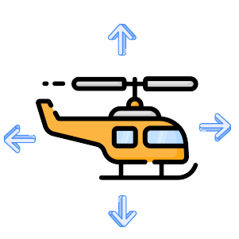

B) UM JOGADOR DE FUTEBOL CHUTANDO A BOLA



